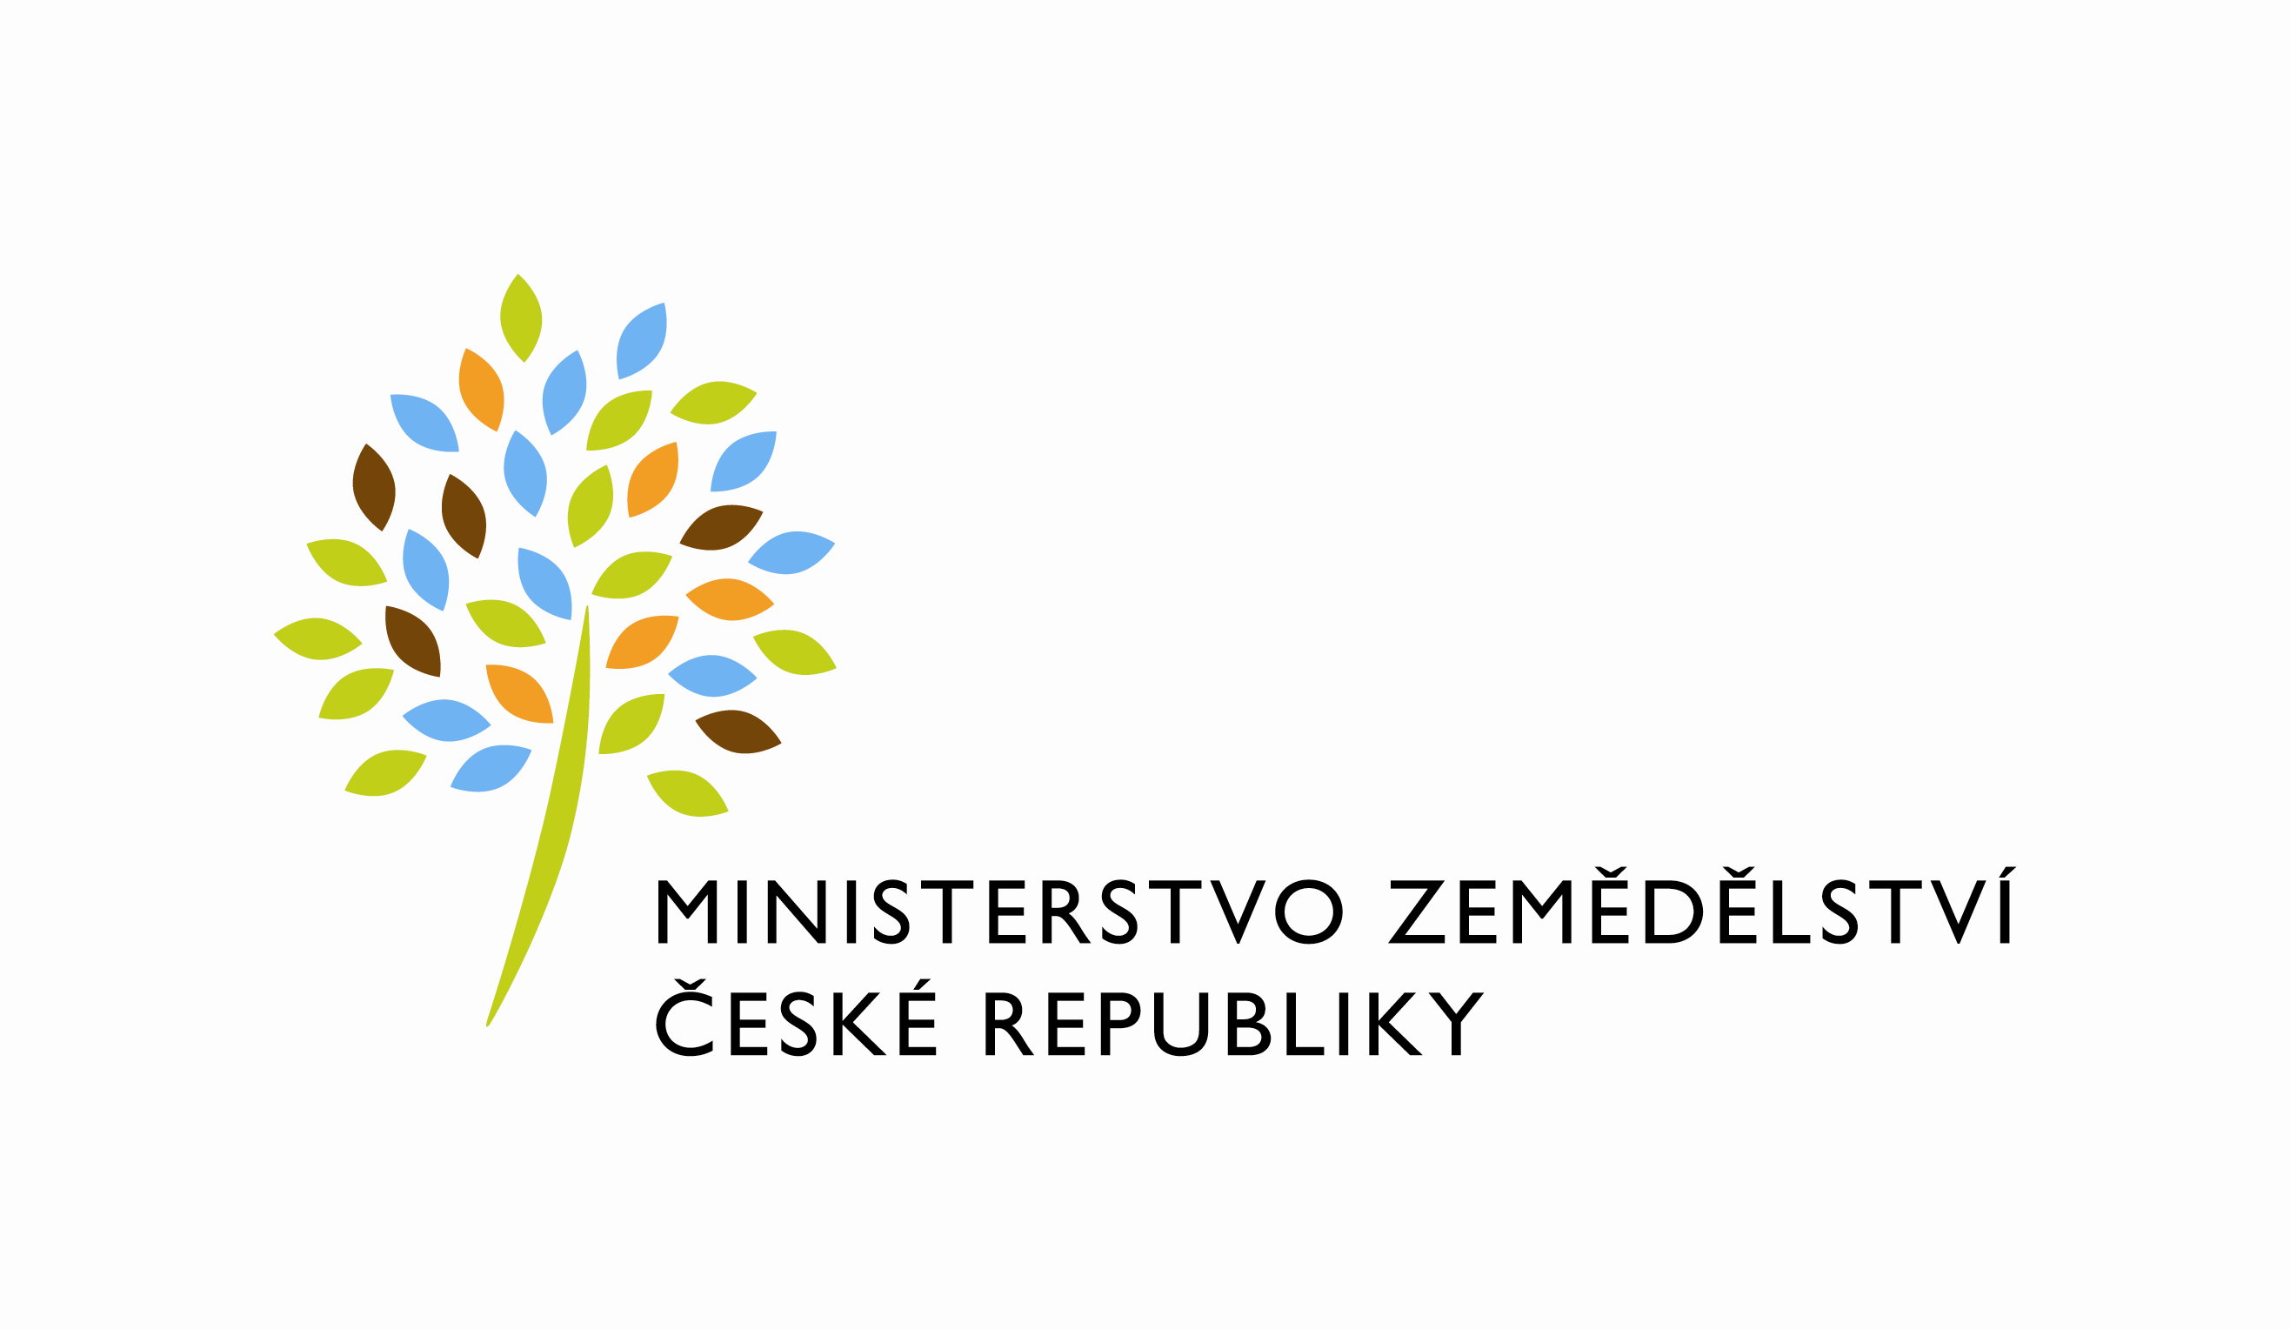

útvar: Odbor vědy, výzkumu a vzdělávání  Číslo útvaru: 14150  VÁŠ DOPIS ZN.:  ZE DNE:  SPISOVÁ ZN.: 59VD191/2019-14151  NAŠE ČJ.: 406/2019-MZE-14151  VYŘIZUJE: Ing. Iva Blažková, Ph.D.  Telefon: xxxxxxxxxx  E-MAIL: xxxxxxxxxx  ID DS: yphaax8 | Výzkumný ústav rostlinné výroby, v. v. i.  xxxxxxxxx  Drnovská 507/73  Ruzyně  161 00 Praha 6
adresa: Těšnov 65/17, Nové Město, 110 00 Praha 1

DATUM: 22. 1. 2019

Výpověď Smlouvy o provádění dlouhodobých polních pokusů č. 857-2016-14151

Vážený pane řediteli,

dovoluji si Vám tímto v souladu s článkem X. odst. 5 Smlouvy o provádění dlouhodobých polních pokusů č. 857-2016-14151 uzavřené dne 9. 11. 2016 mezi Českou republikou - Ministerstvem zemědělství a Výzkumným ústavem rostlinné výroby, v. v. i. (dále jen „Smlouva o provádění dlouhodobých polních pokusů“ nebo „Smlouva“) oznámit, že Ministerstvo zemědělství neschválilo pro Odbor vědy, výzkumu a vzdělávání, oddělení výzkumu funkční úkoly Ministerstva zemědělství na rok 2019, což znamená, že Odbor vědy, výzkumu a vzdělávání nebude v roce 2019 disponovat finančními prostředky na veřejnou zakázku realizovanou Smlouvou o provádění dlouhodobých polních pokusů.

Tímto proto Česká republika – Ministerstvo zemědělství vypovídá Smlouvu o provádění dlouhodobých polních pokusů dle jejího článku X. odst. 5 za použití odst. 2 písm. c) téhož článku Smlouvy. Smlouva zaniká dnem doručení této výpovědi Vaší instituci a v souladu s již zmíněným článkem X odst. 5 Smlouvy nevzniká Vaší instituci nárok na žádné finanční prostředky za rok 2019 ani za roky následující.

S pozdravem

Ing. Pavlína Adam, Ph.D.
ředitelka odboru

